**Задание для практического этапа профессионального экзамена**

**инженера-метролога II категории (5 уровень квалификации)**

Задания на выполнение трудовых функций, трудовых действий в реальных или модельных условиях.

|  |  |
| --- | --- |
| Фамилия | ______________________________________________________ |
| Имя | ______________________________________________________ |
| Отчество | ______________________________________________________ |
| Дата | ______________________________________________________ |

## Практическое задание 1

ТФ В/01.5. Выполнение особо точных измерений для определения действительных значений контролируемых параметров

Трудовые действия:

* Подготовка к проведению измерений для определения действительных значений контролируемых параметров
* Проведение измерительного эксперимента
* Обработка результатов измерений

**Необходимые умения:**

* Применять измерительное оборудование, необходимое для проведения измерений
* Получать, интерпретировать и анализировать результаты измерений
* Рассчитывать погрешности (неопределенности) результатов измерений

Задание

Провести измерения наружных диаметров цилиндрических поверхностей детали. Рассчитать неопределенность измерений. Результат измерений записать с учетом неопределенности.

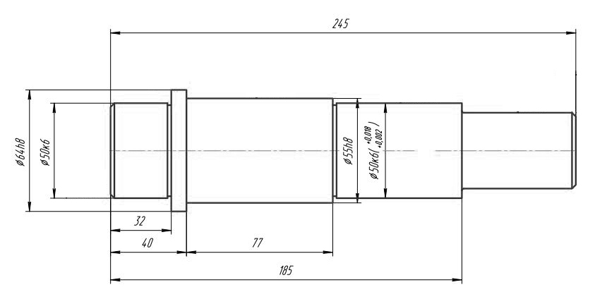

Рисунок – Эскиз измеряемой детали

Задачи, объекты оценки и формы представления результатов практического задания

| **№** | **Задачи** | Объект оценки | Форма представления результата | Баллы, начисляемые за правильное выполнение |
| --- | --- | --- | --- | --- |
| 1 | Выполнить контроль наружных диаметров цилиндрической поверхности вала | Процесс измерений | - | 5 |
| 2 | Выполнить обработку результатов измерений | Величины измеряемых параметров, полученные по результатам измерений. | Результат измерений наружных диаметров с указанием неопределенности измерений | 6 |
|  | Итого |  |  | 11 |

Условия выполнения задания

Средства измерений геометрических величин: микрометр цифровой, диапазон измерений (50-75) мм.

Сертификат калибровки на микрометр цифровой.

Измеряемая деталь – вал, соответствующий эскизу, имеющий 2-5 цилиндрические поверхности с отклонениями диаметров по 6 – 8 квалитету.

Спирт или бензин, сухая ветошь.

Комплект письменных принадлежностей.

Калькулятор.

Место выполнения задания

Учебная аудитория.

Рабочее место инженера.

Максимальное время выполнения задания

60 минут

**Действия при практическом задании**

| **Показатель оценки** | **Выполняемые действия** |
| --- | --- |
| I | 1. Выполнить установку микрометра на размер с использованием установочной меры. |
| 1. Выполнить не менее 10 измерений наружного диаметра для каждой наружной цилиндрической поверхности (см. чертеж). Измерения выполнить в среднем по длине цилиндра сечении, минимум в двух направлениях. Записать результат каждого измерения. |
| II | Для каждого набора результатов измерений, соответствующих одному цилиндрическому участку детали:  1. Вычислить среднее арифметическое результатов по формуле  ,  где Di – результат единичного измерения. |
| 2. Вычислить среднее квадратическое отклонение (СКО) результатов измерений по формуле  ,  где n=10 – количество измерений. |
| 3. Составить бюджет неопределенности измерений минимум из двух составляющих: СКО, а также инструментальная неопределенность микрометра, взятая из сертификата калибровки. |
| 4. Вычислить суммарную стандартную неопределенность по формуле  ,  где ui – вклад i-й составляющей неопределенности. |
| 5. Вычислить расширенную неопределенность измерений по формуле  ,  где k – коэффициент охвата, соответствующий доверительной вероятности 0,95.  Расширенная неопределенность измерений не должна превышать ±5 мкм. |
| 6. Записать результат измерений для каждого из измеренных диаметров цилиндрических поверхностей в виде  . |

Результатом выполнения является:

- оформление на отдельных листах измерений согласно показателю I п. 2 действий при практическом задании для каждого диаметра детали;

- необходимые расчеты согласно требованиям показателю II п. 1-6

Эксперт квалификационной

комиссии ______________ /__________________________ /

подпись Фамилия И.О.